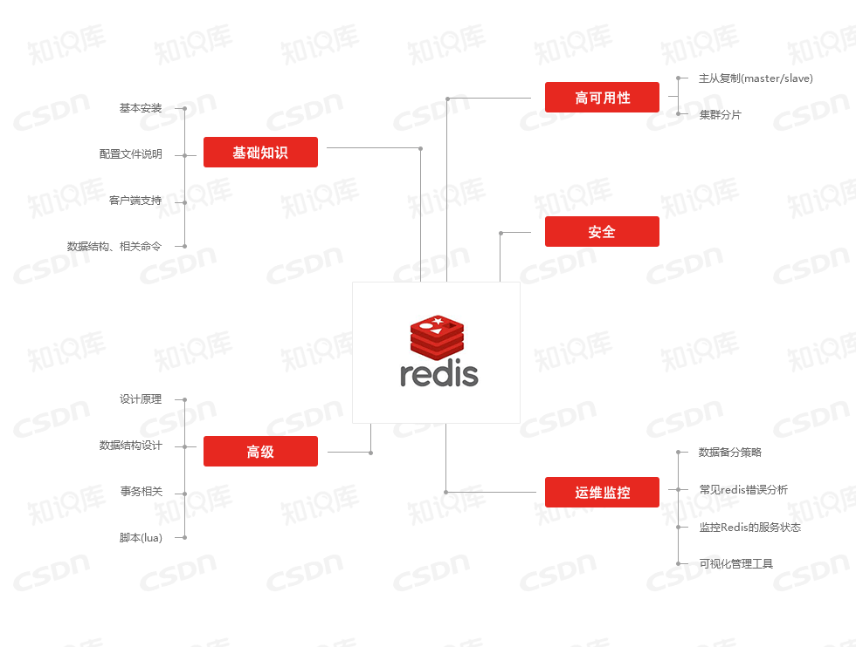Redis是一个开源的使用ANSI C语言编写、支持网络、可基于内存亦可持久化的日志型、Key-Value数据库，并提供多种语言的API。其特点是高性能、持久存储，适应高并发的应用场景。